Zu BASS [11-02 Nr. 57](https://bass.schul-welt.de/20072.htm)

Richtlinie   
über die Gewährung von Zuwendungen  
 zur Umsetzung der Säule I des   
Startchancen-Programms   
(Investitionsprogramm Startchancen)

Runderlass des Ministeriums für Schule und Bildung

Vom 9. September 2024

1  
Zuwendungszweck, Rechtsgrundlagen

1.1 Das Land Nordrhein-Westfalen gewährt Zuwendungen zur Förderung von Investitionen in die schulische Bildungsinfrastruktur zur Schaffung einer geeigneten Lernumgebung an den Startchancen-Schulen im Sinne der Zielsetzungen des Startchancen-Programms auf Basis folgender Grundlagen:

- [Artikel 104c](https://www.gesetze-im-internet.de/gg/art_104c.html) des Grundgesetzes,

- Vereinbarung zwischen Bund und Ländern zur Umsetzung des [Startchancen-Programms](https://www.schulministerium.nrw/startchancen) für die Jahre 2024 bis 2034,

- [Verwaltungsvereinbarung](https://www.bmbf.de/SharedDocs/Downloads/de/2024/vv-startchancen.pdf?__blob=publicationFile&v=7) über die Gewährung von Finanzhilfen des Bundes an die Länder nach Artikel 104c des Bundes an die Länder nach [Artikel 104c des Grundgesetzes](https://www.gesetze-im-internet.de/gg/art_104c.html) zur Umsetzung der Säule I des Startchancen-Programms (Investitionsprogramm Startchancen), geschlossen zwischen der Bundesrepublik Deutschland und den Ländern, vom 4. Juni 2024 (im Weiteren Verwaltungsvereinbarung),

- Gemeinsamer Rahmen für die Förderverfahren gemäß § 4 Absatz 1 der Verwaltungsvereinbarung über die Gewährung von Finanzhilfen des Bundes an die Länder nach [Artikel 104c des Grundgesetzes](https://www.gesetze-im-internet.de/gg/art_104c.html) zur Umsetzung der Säule I des Startchancen-Programms (Investitionsprogramm Startchancen),

- diese Richtlinie und

- Verwaltungsvorschriften zu [§§ 23](https://recht.nrw.de/lmi/owa/br_bes_detail?sg=0&menu=0&bes_id=4825&anw_nr=2&aufgehoben=N&det_id=636920) und [44](https://recht.nrw.de/lmi/owa/br_bes_detail?sg=0&menu=0&bes_id=4825&anw_nr=2&aufgehoben=N&det_id=636941) der Landeshaushaltsordnung (LHO) in der jeweils geltenden Fassung.

1.2 Ein Anspruch der Antragstellerin oder des Antragstellers auf Gewährung der Zuwendung besteht nicht, vielmehr entscheidet die Bewilligungsbehörde aufgrund ihres pflichtgemäßen Ermessens im Rahmen der verfügbaren Haushaltsmittel.

2  
Gegenstand der Förderung

Förderfähig sind investive Maßnahmen einschließlich Begleitmaßnahmen an den ausgewählten Startchancen-Schulen, die im Sinne des Startchancen-Programms einer förderlichen Lernumgebung dienlich sind.

3  
Zuwendungsempfängerin oder Zuwendungsempfänger

3.1 Zuwendungsempfänger sind Träger von öffentlichen Schulen und Träger von genehmigten Ersatzschulen.

3.2 Eine Weiterleitung von Mitteln an Dritte ist unter Beachtung der Nummer 12 VV/VVG zu [§ 44 LHO](https://recht.nrw.de/lmi/owa/br_bes_detail?sg=0&menu=0&bes_id=4825&anw_nr=2&aufgehoben=N&det_id=636941) zugelassen. Diese müssen mit der Umsetzung der Maßnahme betraut sein. Die zweckentsprechende Verwendung ist durch den Empfänger der Weiterleitung gegenüber der Zuwendungsempfängerin bzw. dem Zuwendungsempfänger mit einem Sachbericht und entsprechenden Belegen nachzuweisen. Es ist sicherzustellen, dass die für die Zuwendungsempfängerin oder den Zuwendungsempfänger geltenden Bestimmungen des Zuwendungsbescheides einschließlich der Nebenbestimmungen, soweit zutreffend, auch der oder dem Dritten auferlegt werden und dieser sich im gesamten Verfahren den geltenden Fördervoraussetzungen und -bedingungen unterwirft.

4  
Zuwendungsvoraussetzungen

4.1 Die Schule, an der eine Maßnahme im Sinne dieser Richtlinie durchgeführt werden soll, muss als Startchancen-Schule ausgewählt und benannt worden sein. Die Auswahl und Benennung der Startchancen-Schulen erfolgt durch das Ministerium für Schule und Bildung. Sie richtet sich nach Abschnitt A. III der Vereinbarung zwischen Bund und Ländern zur Umsetzung des Startchancen-Programms für die Jahre 2024 bis 2034. Eine Auflistung der Startchancen-Schulen wird unter <https://www.schulministerium.nrw/startchancen> veröffentlicht.

4.2 Die Maßnahmen müssen im Sinne des Startchancen-Programms einer förderlichen Lernumgebung der Vernetzung in den Sozialraum und/oder der Zusammenarbeit in multiprofessionellen Teams dienlich sein. Dies liegt insbesondere bei folgenden Maßnahmen vor:

4.2.1 Neubau-, Umbau-, Erweiterungs- und Modernisierungsmaßnahmen in Bezug auf Schulgebäude, -anlagen und -gelände einschließlich der damit einhergehenden Beschaffung, der Aufbau sowie die Inbetriebnahme von Einrichtungen, Ausstattungen und Gestaltungselementen. Hierzu zählen insbesondere:

- Kreativ- und Lernlabore, Multifunktionsräume, Werkstätten und Ateliers,

- Räumlichkeiten für inklusives Lernen,

- altersgerechte Zonierung, klare räumliche Strukturen und Wegeführungen,

- Öffnung von Räumen zur Unterstützung von vielfältigen Lernformaten, bspw. unter Einbindung hybrider, materieller und digitaler Elemente,

- Schaffung von individuellen Arbeitsplatzlösungen von Lehrkräften und anderem pädagogischem Personal sowie Räumen für Besprechungen und Kollaboration unter besonderer Berücksichtigung der professionsspezifischen Bedarfe multiprofessioneller Teams,

- Gestaltung des Außenbereichs mit Bewegungs- und Sportmöglichkeiten sowie Erholungs- und Rückzugsbereichen,

- schulbibliothekarische Räume mit Einzel- und Gemeinschaftsarbeitsplätzen sowie Ruheecken für ungestörtes Lernen,

- Hitzeschutzmaßnahmen.

4.2.2 Eine nachhaltige und lernförderliche Ausstattung. Hierzu zählen insbesondere:

- Flexibles Mobiliar für modulare, multifunktionale Raumnutzungen, inkl. kompetenzanregende Gestaltung der Räumlichkeiten,

- Werkstätten, Kreativlabore oder Maker-Spaces,

- Bewegungsräume und Sportmöglichkeiten, niedrigschwellige bewegungsförderliche Einrichtungen und Gestaltungselemente sowie Erholungs- und Rückzugsbereiche.

4.2.3 Vorbereitungs- und Begleitmaßnahmen, die unmittelbar mit einer Maßnahme im Sinne der Nummern 4.2.1 und 4.2.2 verbunden, befristet, und zur Verwirklichung des Investitionszwecks erforderlich sind, jedoch nicht dem dauerhaften Betrieb dienen. Hierzu zählen insbesondere:

- Maßnahmen zur Konzeptionierung, Vorbereitung und Planung sowie die damit verbundenen Konsultationsprozesse (Leistungen Dritter außerhalb der Verwaltung),

- die Beräumung und Erschließung von Grundstücken, insbesondere auch durch Versorgungsanlagen,

- den Aufbau einer Administration für die neue Infrastruktur, soweit dies aufgrund der spezifischen Nutzung der Räumlichkeiten und Ausstattung, etwa durch verschiedene Nutzergruppen, notwendig ist,

- Maßnahmen zur Befähigung des Personals zur sachgerechten Nutzung der neuen Infrastruktur, bspw. bei Anschaffung neuer Maschinen und Gerätschaften in Kreativlaboren, Maker Spaces oder Werkstätten (Schulung und Beratung),

- notwendige Maßnahmen zur Herstellung der räumlichen Funktionalität, bspw. Vorkehrungen für die Nutzung von Räumlichkeiten durch die verschiedenen Nutzergruppen.

4.3 Nicht förderfähig sind:

- Sanierungsmaßnahmen, auch energetische Sanierungsmaßnahmen, die ausschließlich der reinen Instandhaltung und dem Werterhalt der Bausubstanz und nicht dem Ziel der Verbesserung der pädagogischen Qualität der Lernumgebung dienen;

- Umsatzsteuerbeträge, die nach [§ 15 des Umsatzsteuergesetzes](https://www.gesetze-im-internet.de/ustg_1980/__15.html) als Vorsteuer abziehbar sind;

- Ausgaben für den dauerhaften Betrieb;

- Ausgaben für Kapitalbeschaffung und Zwischenfinanzierung;

- projektbezogene Personalstellen bei den Vollzugsstellen in den Ländern, Kreisen oder Kommunen.

Maßnahmen, deren Gegenstand ein Werkvertrag ist, können nur dann gefördert werden, wenn eine vollständige Abnahme und Abrechnung bis 31. Juli 2029 gesichert ist. In begründeten Fällen kann die Bewilligungsbehörde den Bewilligungs- und Durchführungszeitraum – bei Zuwendungen in Höhe von mehr als 100.000 Euro nach erfolgter Zustimmung des FM im Einzelfall – verlängern, allerdings nicht über das Programmende (s. Nummer 6.1) hinaus.

4.4 Doppelförderungen sind unzulässig.

4.5 Dem Verbot der Doppelförderung steht eine kumulative Nutzung von Förderprogrammen des Bundes sowie der Länder zugunsten der Startchancen-Schulen für weitere, von den Investitionshilfen nach dieser [Verwaltungsvereinbarung](https://www.bmbf.de/SharedDocs/Downloads/de/2024/vv-startchancen.pdf?__blob=publicationFile&v=7) unabhängige Maßnahmen an der jeweiligen Schule nicht entgegen, soweit in den jeweiligen Förderprogrammen nicht etwas anderes bestimmt ist.

Zudem ist keine Doppelförderung gegeben, wenn verschiedene und in sich geschlossene Abschnitte einer Maßnahme aus zwei Förderprogrammen finanziert werden, d.h. solange und soweit jeder Fördermittelgeber einen abgeschlossenen Teil der Gesamtförderung nachweislich allein vornimmt, ohne dass es zu Überlappungen kommt (vgl. § 8 Absatz 2 [Verwaltungsvereinbarung](https://www.bmbf.de/SharedDocs/Downloads/de/2024/vv-startchancen.pdf?__blob=publicationFile&v=7)).

Bei der Kombination mit Fördermitteln aus Landesförderprogrammen ist im Rahmen des Kriteriums der Zusätzlichkeit stets zu beachten, dass nach Maßgabe der verfassungsrechtlichen Regelungen und der Bestimmungen in der Verwaltungsvereinbarung keine Landesmittel durch Bundesmittel ersetzt werden dürfen.

4.6 Für Maßnahmen, die im Wege der Anteilfinanzierung durch den Bund oder durch andere Förderprogramme des Bundes gefördert werden, können nicht gleichzeitig Zuwendungen im Sinne dieser Richtlinie bzw. nach der Verwaltungsvereinbarung gewährt werden.

Die Eigenanteile der Zuwendungsempfänger zur Finanzierung von Maßnahmen im Sinne dieser Richtlinie dürfen nicht durch EU-Mittel ersetzt werden. Auch dürfen die Zuwendungen im Sinne dieser Richtlinie nicht zur Ko-Finanzierung von durch EU-Mitteln geförderten Programmen genutzt werden.

4.7 Der vorzeitige Maßnahmebeginn gemäß § 4 Absatz 3 der [Verwaltungsvereinbarung](https://www.bmbf.de/SharedDocs/Downloads/de/2024/vv-startchancen.pdf?__blob=publicationFile&v=7) ist ab dem 1. August 2024 zugelassen.

5  
Art und Umfang, Höhe der Zuwendungen

5.1 Zuwendungsart

Projektförderung

5.2 Finanzierungsart

Anteilfinanzierung

5.3 Form der Zuwendung

Zuschuss/Zuweisung

5.4 Schulträgerbudgets

Die zur Verfügung stehenden Haushaltsmittel werden auf die Zuwendungsempfänger aufgeteilt (Schulträgerbudget). Die Schulträgerbudgets für die Startchancen-Schulen berechnen sich nach den jeweiligen Schülerzahlen ihrer Schulen im Startchancen-Programm (Primarstufe, Sekundarstufe I, Bildungsgänge der Ausbildungsvorbereitung in Berufskollegs). Die Übersicht über die Schulträgerbudgets findet sich auf der Seite [www.schulministerium.nrw/startchancen](http://www.schulministerium.nrw/startchancen). Das Schulträgerbudget ist als haushaltsmäßige Zuwendungsvoraussetzung bei der Bewilligung von Zuwendungen durch die Bewilligungsbehörde zu beachten. Es begründet gemäß Nummer 1.2 für den Zuwendungsempfänger keinen Rechtsanspruch auf den dargestellten Betrag.

Das Schulträgerbudget wird für die erste Gruppe der Startchancen-Schulen, die im Schuljahr 2024/2025 beginnt, vorläufig festgelegt und auf Basis der Schülerzahlen nach den Amtlichen Schuldaten 2023/2024 ermittelt. Mit dem Start der weiteren Schulen in das Startchancen-Programm zum Schuljahr 2025/2026 werden für alle Schulträger die Schulträgerbudgets auf Basis der Amtlichen Schuldaten 2024/2025 abschließend festgelegt.

5.5 Bemessungsgrundlage

5.5.1 Gefördert werden bis zu 70 vom Hundert der zuwendungsfähigen Gesamtausgaben. Der Eigenanteil des Zuwendungsempfängers beträgt mindestens 30 vom Hundert und kann bei Zuwendungen an Schulträger von öffentlichen Schulen auch aus Mitteln der Schul- und Bildungspauschale finanziert werden.

5.5.2 Den Zuwendungsempfängern können Zuwendungen für beantragte Einzelmaßnahmen bis zur Höhe ihres Schulträgerbudgets bewilligt werden.

5.5.3 Anschlussfinanzierungen für Support und Ersatzbeschaffungen, die aus geförderten Maßnahmen des Startchancen-Programms resultieren, können nach Ablauf der Programmlaufzeit nicht vom Land gefördert werden. Die Finanzierung ist im Rahmen der Zweckbindungen eigenverantwortlich durch die am Startchancen-Programm partizipierenden Träger sicherzustellen.

6  
Sonstige Zuwendungsbestimmungen

6.1 Bewilligungs- und Durchführungszeitraum

Der Bewilligungs- und Durchführungszeitraum beginnt frühestens am 1. August 2024 und endet spätestens am 31. Juli 2029. In begründeten Fällen kann die Bewilligungsbehörde – bei Zuwendungen in Höhe von mehr als 100.000 Euro nach erfolgter Zustimmung des FM im Einzelfall – den Bewilligungs- und Durchführungszeitraum verlängern, allerdings nicht über das Programmende zum 31. Juli 2034 hinaus.

6.2 Zweckbindungsfrist

Gegenstände, die zur Erfüllung des Zuwendungszwecks erworben oder hergestellt werden, sind für den Zuwendungszweck zu verwenden, sorgfältig zu behandeln und zu inventarisieren. Bei Zuschüssen sind im Bescheid als Zweckbindungsfrist für Gebäude und Gebäudeteile 20 Jahre und für mit dem Gebäude fest verbundene Gegenstände 10 Jahre festzulegen. Im Bescheid ist über alle weiteren Zuschüsse eine Zweckbindungsfrist von fünf Jahren aufzunehmen. In den Bescheiden ist darauf hinzuweisen, dass die Fristen jeweils zum Zeitpunkt der zweckentsprechenden Inbetriebnahme beginnen.

6.3 Hinweis auf Bundesförderung

Die Zuwendungsempfänger müssen in geeigneter Form auf die Förderung durch den Bund aus den Finanzhilfen des Bundes für das Investitionsprogramm zur Umsetzung der Säule I des Startchancen-Programms (Investitionsprogramm) hinweisen.

6.4 Wirtschaftlichkeitsbetrachtung

Bei der Planung und Durchführung von Investitionsmaßnahmen sind angemessene Wirtschaftlichkeitsbetrachtungen heranzuziehen. Deren Durchführung ist vom Zuwendungsempfänger mit dem Verwendungsnachweis zu bestätigen.

6.5 NBest-Bau

Abweichend von Nummer 5.1 VV zu [§ 44 LHO](https://recht.nrw.de/lmi/owa/br_bes_detail?sg=0&menu=0&bes_id=4825&anw_nr=2&aufgehoben=N&det_id=636941) sind die NBest-Bau nicht dem Zuwendungsbescheid beizufügen.

7  
Verfahren

7.1 Antragsverfahren

7.1.1 Antragstellung

Anträge auf Gewährung der Zuwendung sind ab dem 1. August 2024 online unter Verwendung der Anlage 1 unter Nutzung des Internetportals [www.bildungsfoerderung-schule.nrw.de](http://www.bildungsfoerderung-schule.nrw.de/) einzureichen. Zuwendungsempfänger können im Rahmen ihres Schulträgerbudgets während der Laufzeit des Förderprogramms mehrfach Anträge auf Förderung stellen.

7.1.2 Antragsunterlagen

7.1.2.1 Alle Anträge enthalten folgende Angaben:

a) Beschreibung der Maßnahme und Zuordnung zu den Fördergegenständen (§ 2 der [Verwaltungsvereinbarung](https://www.bmbf.de/SharedDocs/Downloads/de/2024/vv-startchancen.pdf?__blob=publicationFile&v=7)),

b) Bezug zu den Zielen des Investitionsprogramms (§ 1 der [Verwaltungsvereinbarung](https://www.bmbf.de/SharedDocs/Downloads/de/2024/vv-startchancen.pdf?__blob=publicationFile&v=7)),

c) Investitionsplanung (Kosten- und Zeitplanung, Beginn der Investitionsmaßnahme),

d) Darlegung, dass für die Maßnahme die Voraussetzungen des § 8 der Verwaltungsvereinbarung vorliegen und keine Doppelförderung beantragt wird,

e) die Versicherung, dass es sich nicht um eine Maßnahme handelt, die der reinen Instandhaltung und dem Werterhalt der Bausubstanz dient, ohne einen Beitrag zur Verbesserung der pädagogischen Qualität der Lernumgebung zu leisten,

f) im Fall von Maßnahmen nach Nummer 4.2.3 Darstellung des unmittelbaren Zusammenhangs mit einer Maßnahme zur Verbesserung der pädagogischen Qualität der Lernumgebung,

g) eine Erklärung zur Erbringung des Eigenanteils.

7.1.2.2 Nummer 6 der VV/VVG zu [§ 44 LHO](https://recht.nrw.de/lmi/owa/br_bes_detail?sg=0&menu=0&bes_id=4825&anw_nr=2&aufgehoben=N&det_id=636941) ist nicht anzuwenden.

7.2 Bewilligungsverfahren

7.2.1 Bewilligungsbehörde

Bewilligungsbehörde ist die jeweils örtlich zuständige Bezirksregierung. Die Bezirksregierung Detmold ist benannte Stelle für den Bund gemäß § 5 Absatz 1 der [Verwaltungsvereinbarung](https://www.bmbf.de/SharedDocs/Downloads/de/2024/vv-startchancen.pdf?__blob=publicationFile&v=7).

7.2.2 Bewilligungsbescheid

Eine Zuwendung wird nach pflichtgemäßem Ermessen unter Verwendung des Musters gemäß Anlage 2 bewilligt.

7.3 Mittelabruf- und Auszahlungsverfahren

7.3.1 Mittelabruf

Der Zuwendungsempfänger kann nach Eintritt der Bestandskraft des Zuwendungsbescheides die Mittel gemäß Ziffer 7.2 VV/VVG zu [§ 44 LHO](https://recht.nrw.de/lmi/owa/br_bes_detail?sg=0&menu=0&bes_id=4825&anw_nr=2&aufgehoben=N&det_id=636941) abrufen. Die Bestandskraft kann vorzeitig herbeigeführt werden, indem nach Erhalt des Zuwendungsbescheides der Verzicht auf Einlegung von Rechtsmitteln erklärt wird.

Die Zuwendungsempfänger beantragen die Auszahlung der erforderlichen Mittel nach dem Muster der Anlage 3. Der Antrag ist über das Internetportal [www.bildungsfoerderung-schule.nrw.de](http://www.bildungsfoerderung-schule.nrw.de/) einzureichen.

7.4 Verwendungsnachweisverfahren

Der Verwendungsnachweis ist nach dem Muster der Anlage 4 zu führen (vereinfachter Verwendungsnachweis) und über das Internetportal [www.bildungsfoerderung-schule.nrw.de](http://www.bildungsfoerderung-schule.nrw.de/) einzureichen und nach den dortigen Hinweisen zu signieren.

Der Verwendungsnachweis enthält folgende Daten:

1. Kurzbeschreibung der Maßnahme unter Angabe des Trägers sowie des amtlichen Gemeindeschlüssels, des Letztempfängers, der eindeutigen Identifikationsnummer der Maßnahme und Zuordnung zur Art der Maßnahme (Neubau, Umbau, Erweiterung, Ausstattung und Sanierung, siehe oben) nach § 2 Absatz 2 der [Verwaltungsvereinbarung](https://www.bmbf.de/SharedDocs/Downloads/de/2024/vv-startchancen.pdf?__blob=publicationFile&v=7),

2. Darstellung der Zielerreichung,

3. Maßnahmebeginn und Maßnahmeende,

4. Bewilligungssumme,

5. Höhe der förderfähigen Ausgaben (zahlenmäßiger Nachweis),

6. Höhe der Beteiligung des Bundes sowie der Gemeinden oder Gemeindeverbände an der öffentlichen Finanzierung und die Finanzierungsbeiträge Dritter unter gesonderter Ausweisung der Eigenmittel freier Träger,

7. Bestätigung, dass Wirtschaftlichkeitsbetrachtungen herangezogen worden sind sowie die Grundsätze der Wirtschaftlichkeit und Sparsamkeit eingehalten worden sind,

8. im Fall von Nummer 4.2.3 Darstellung der Begründung des unmittelbaren Zusammenhangs mit einer Maßnahme zur Verbesserung der pädagogischen Qualität der Lernumgebung,

7.5 Bestätigung über die Einhaltung des Verbots der Doppelförderung gemäß Nummern 4.5 bis 4.7.

7.6 Mit dem Verwendungsnachweis ist eine Übersicht der Vermögensgegenstände einschließlich der Zweckbindungsdauern vorzulegen, die aus Mitteln dieser Förderrichtlinie hergestellt oder angeschafft wurden.

7.7 Zu beachtende Vorschriften

Für die Bewilligung, Auszahlung und Abrechnung der Zuwendung sowie für den Nachweis und die Prüfung der Verwendung und die gegebenenfalls erforderliche Aufhebung des Zuwendungsbescheides und die Rückforderung der gewährten Zuwendung gelten die VV und VVG zu [§ 44 LHO,](https://recht.nrw.de/lmi/owa/br_bes_detail?sg=0&menu=0&bes_id=4825&anw_nr=2&aufgehoben=N&det_id=636941) soweit nicht in den Förderrichtlinien oder im Bewilligungsbescheid Abweichungen zugelassen worden sind.

7.8 Prüfungsrechte der Rechnungshöfe und der Bewilligungsbehörden

Darüber hinaus bleiben die Prüfungsrechte des Bundesrechnungshofs, des Landesrechnungshofs und der Bewilligungsbehörde sowie ihrer Beauftragten unberührt.

8  
Inkrafttreten, Außerkrafttreten

Diese Richtlinie tritt am Tag nach Veröffentlichung in Kraft und am 31. Juli 2029 außer Kraft.

Anlage 1 - Seite 1

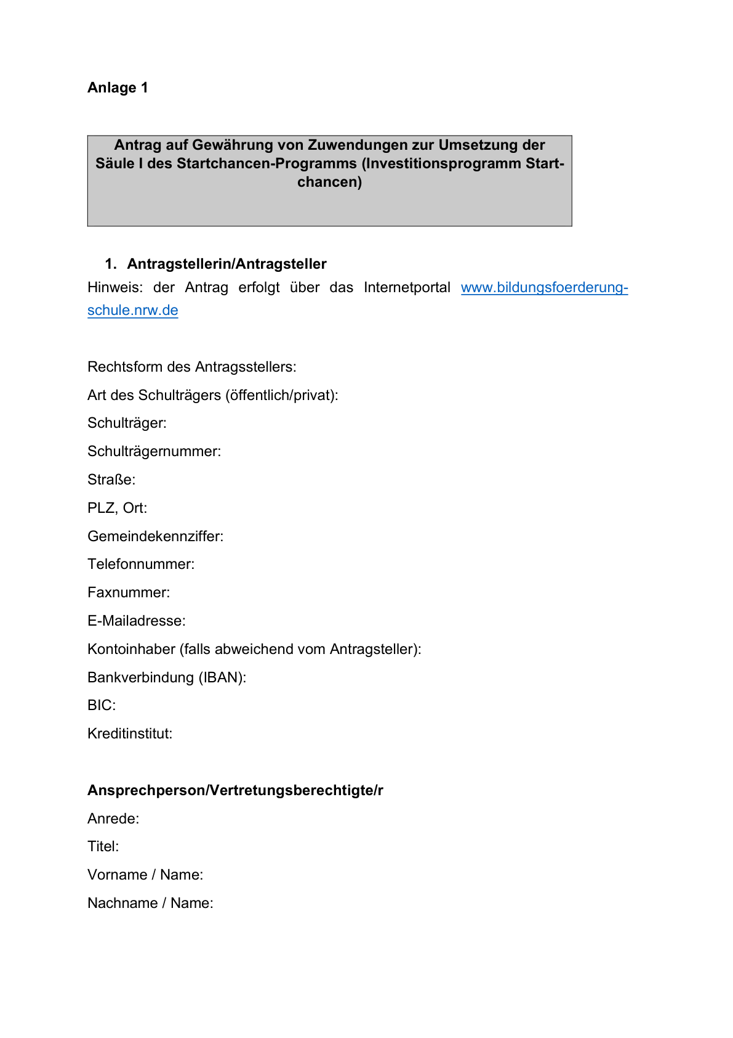

Anlage 1 - Seite 2

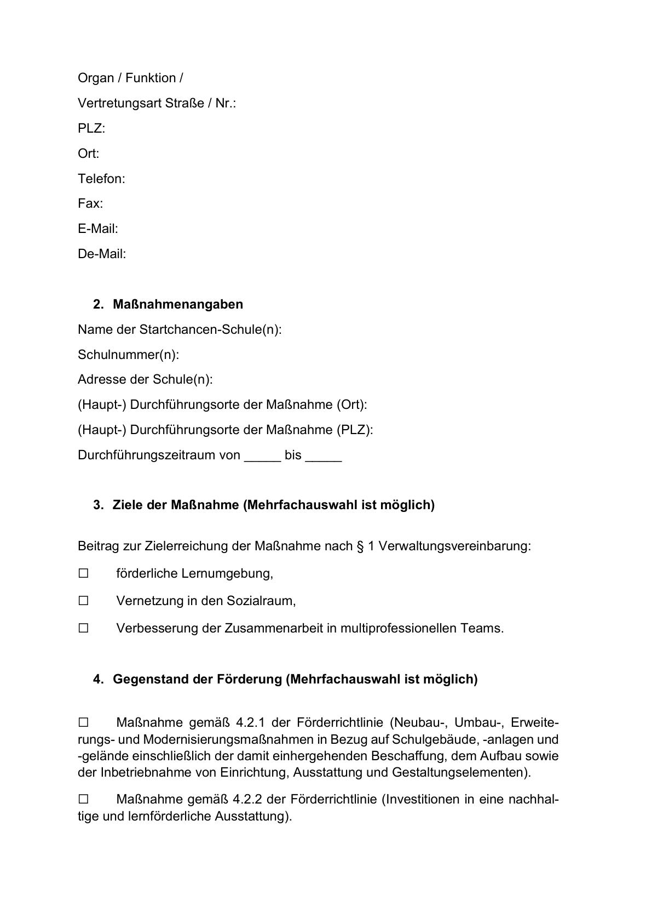

Anlage 1 - Seite 3

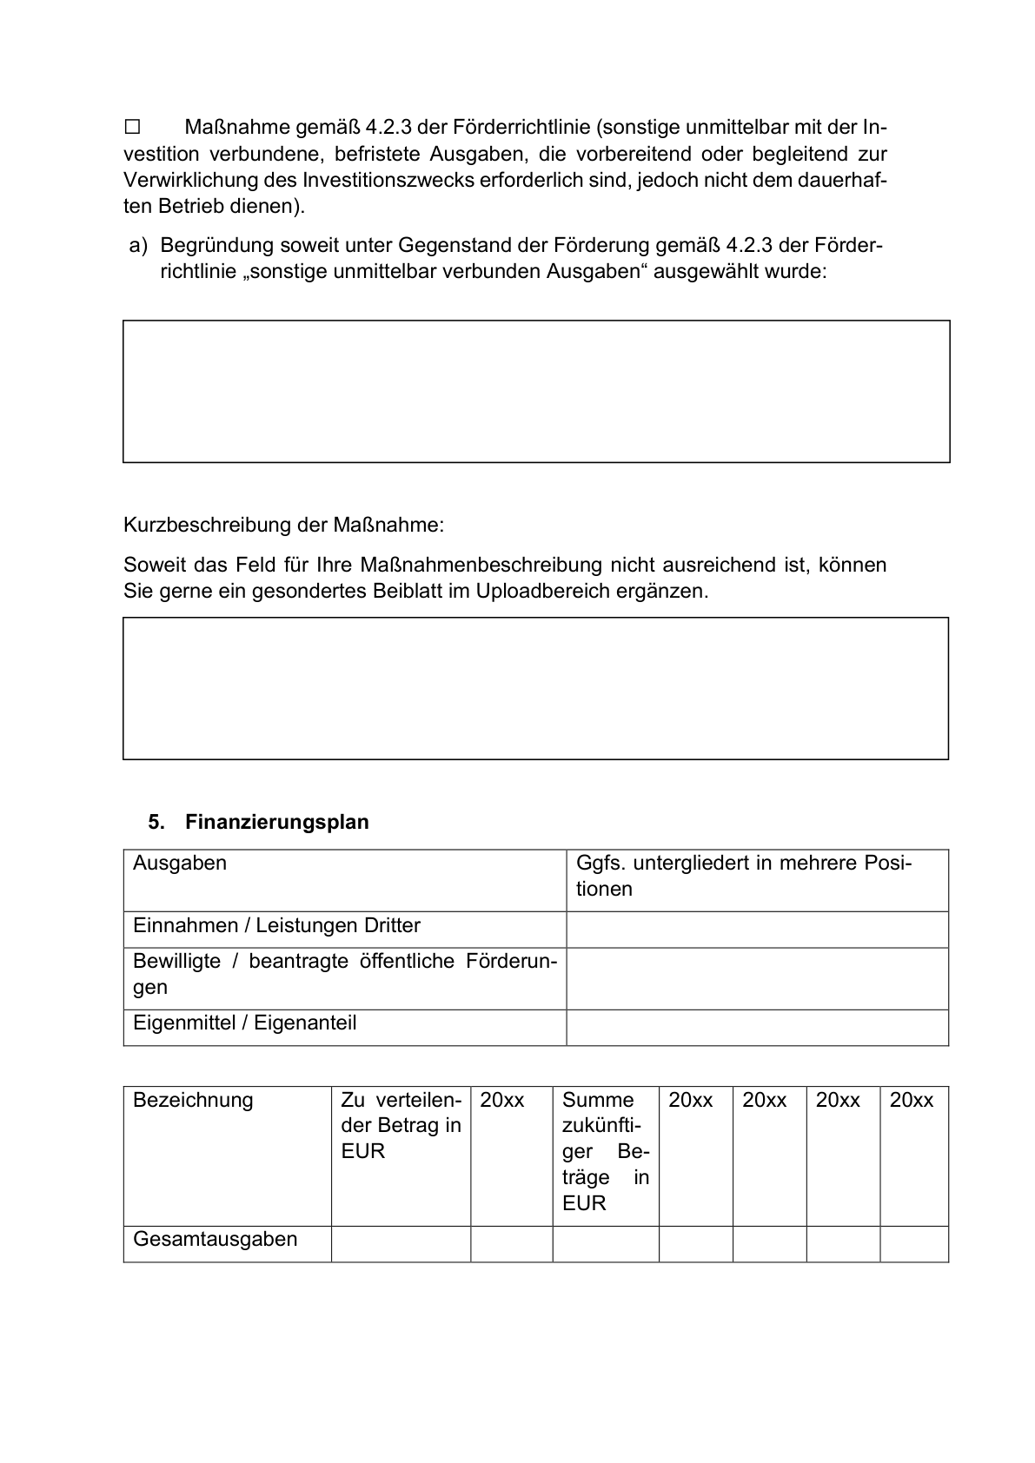

Anlage 1 - Seite 4

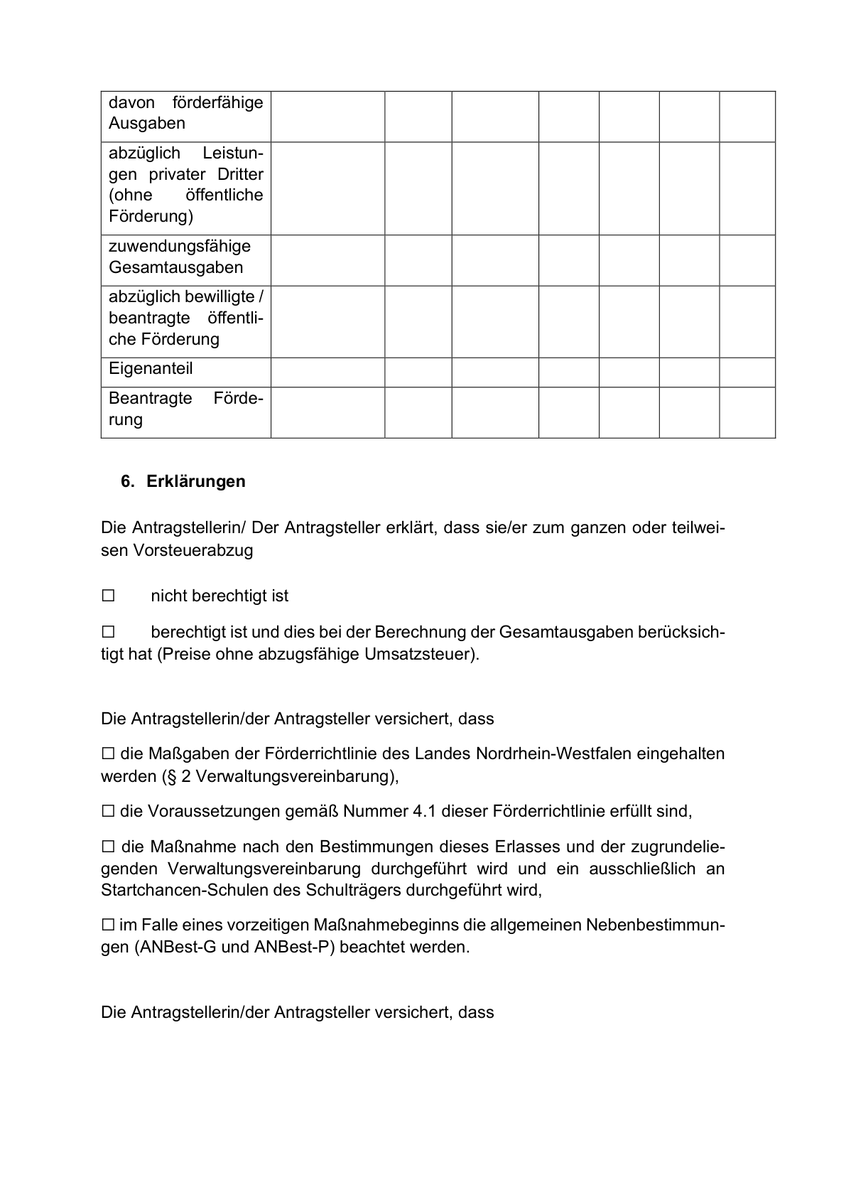

Anlage 1 - Seite 5

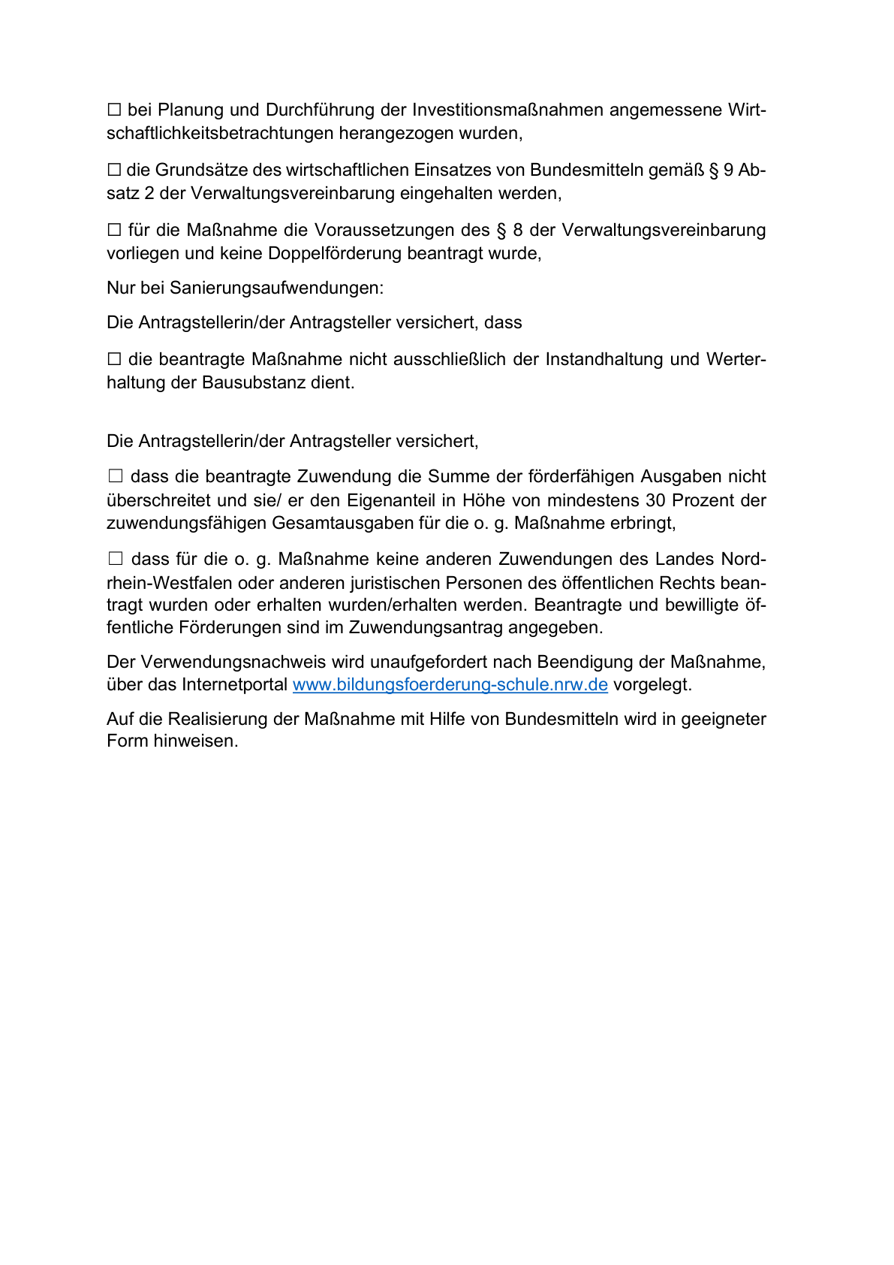

Anlage 2 - Seite 1

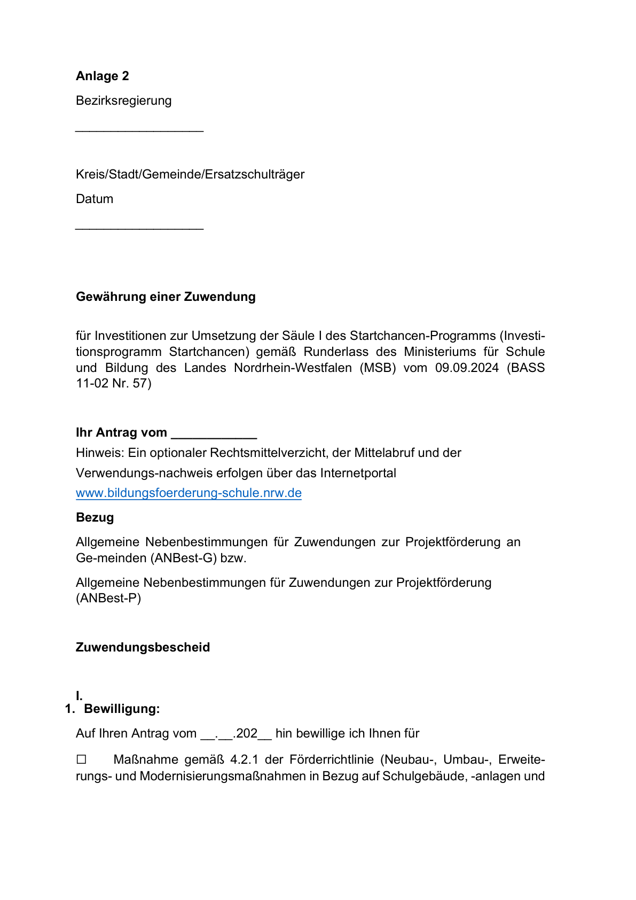

Anlage 2 - Seite 2

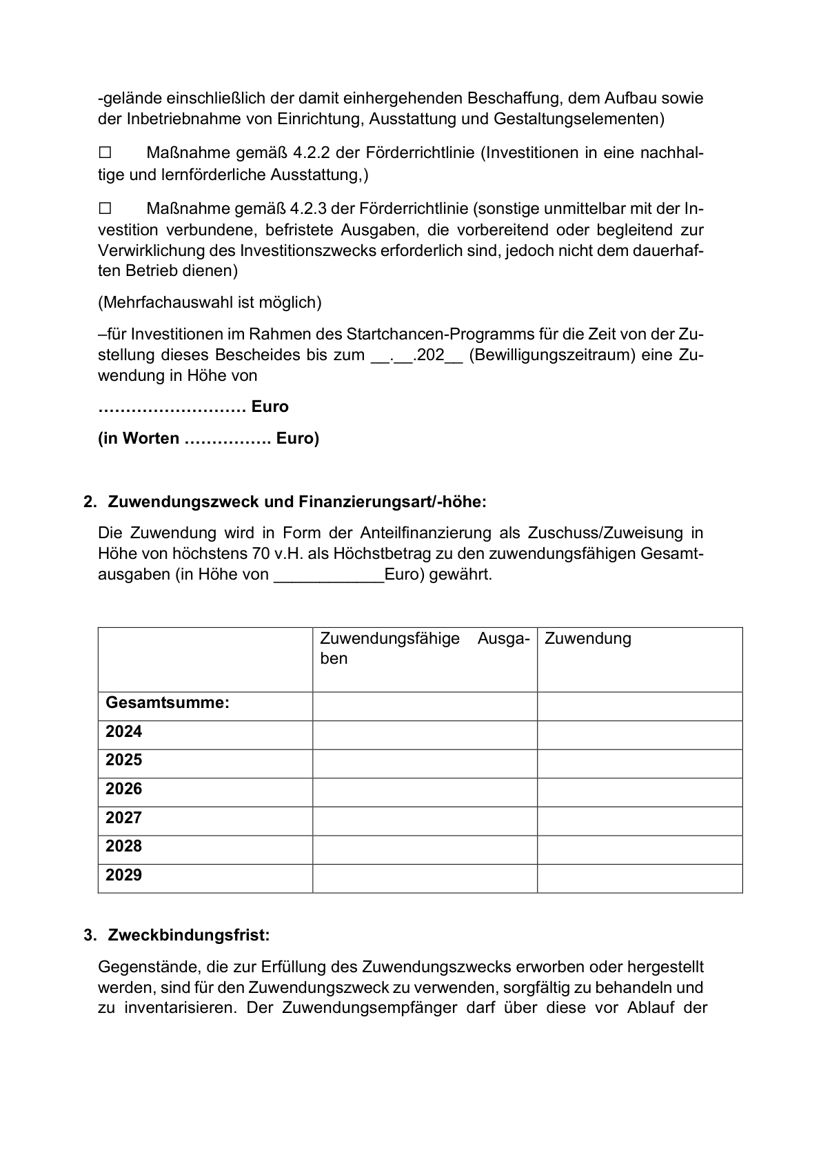

Anlage 2 - Seite 3

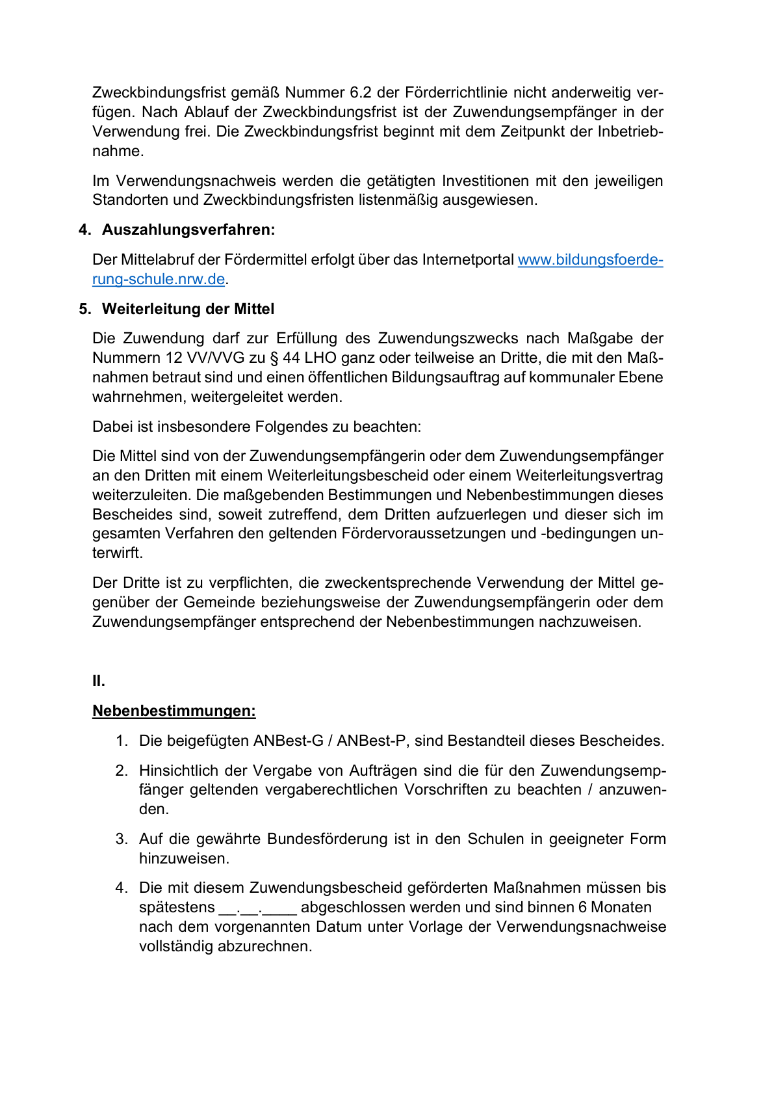

Anlage 2 - Seite 4

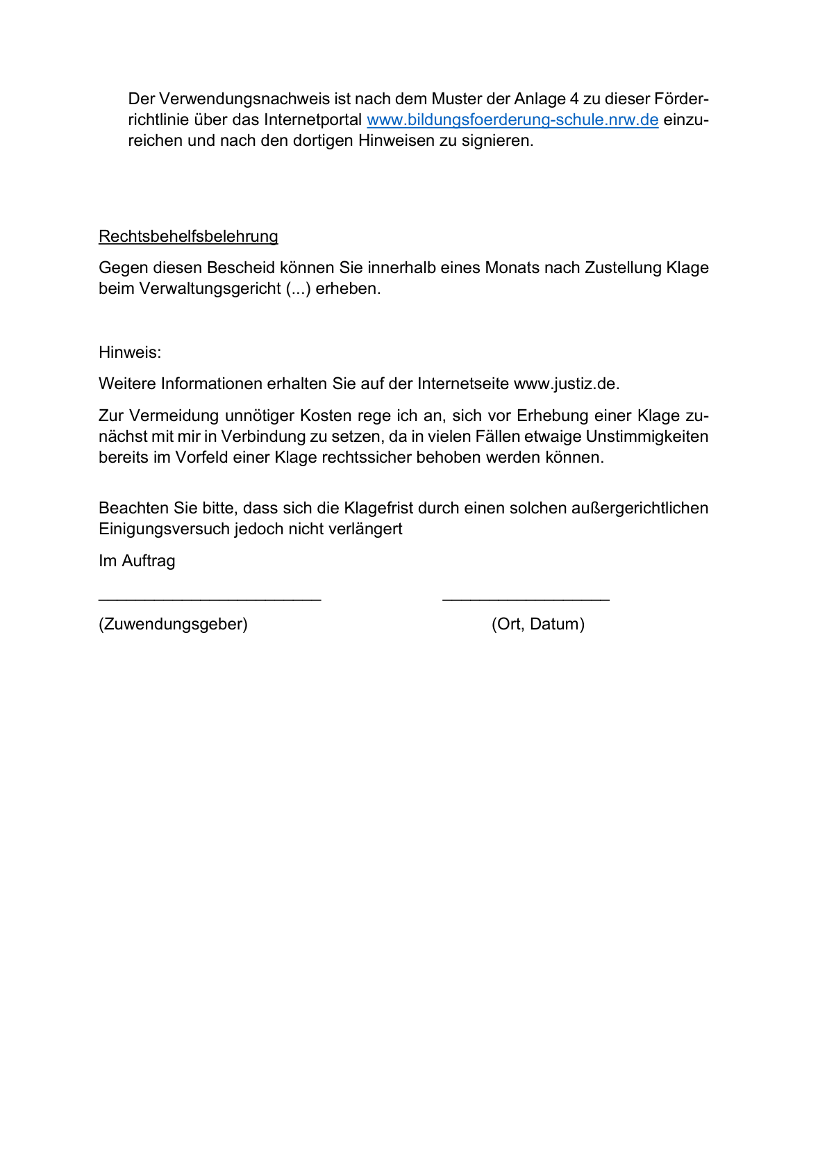

Anlage 3 - Seite 1

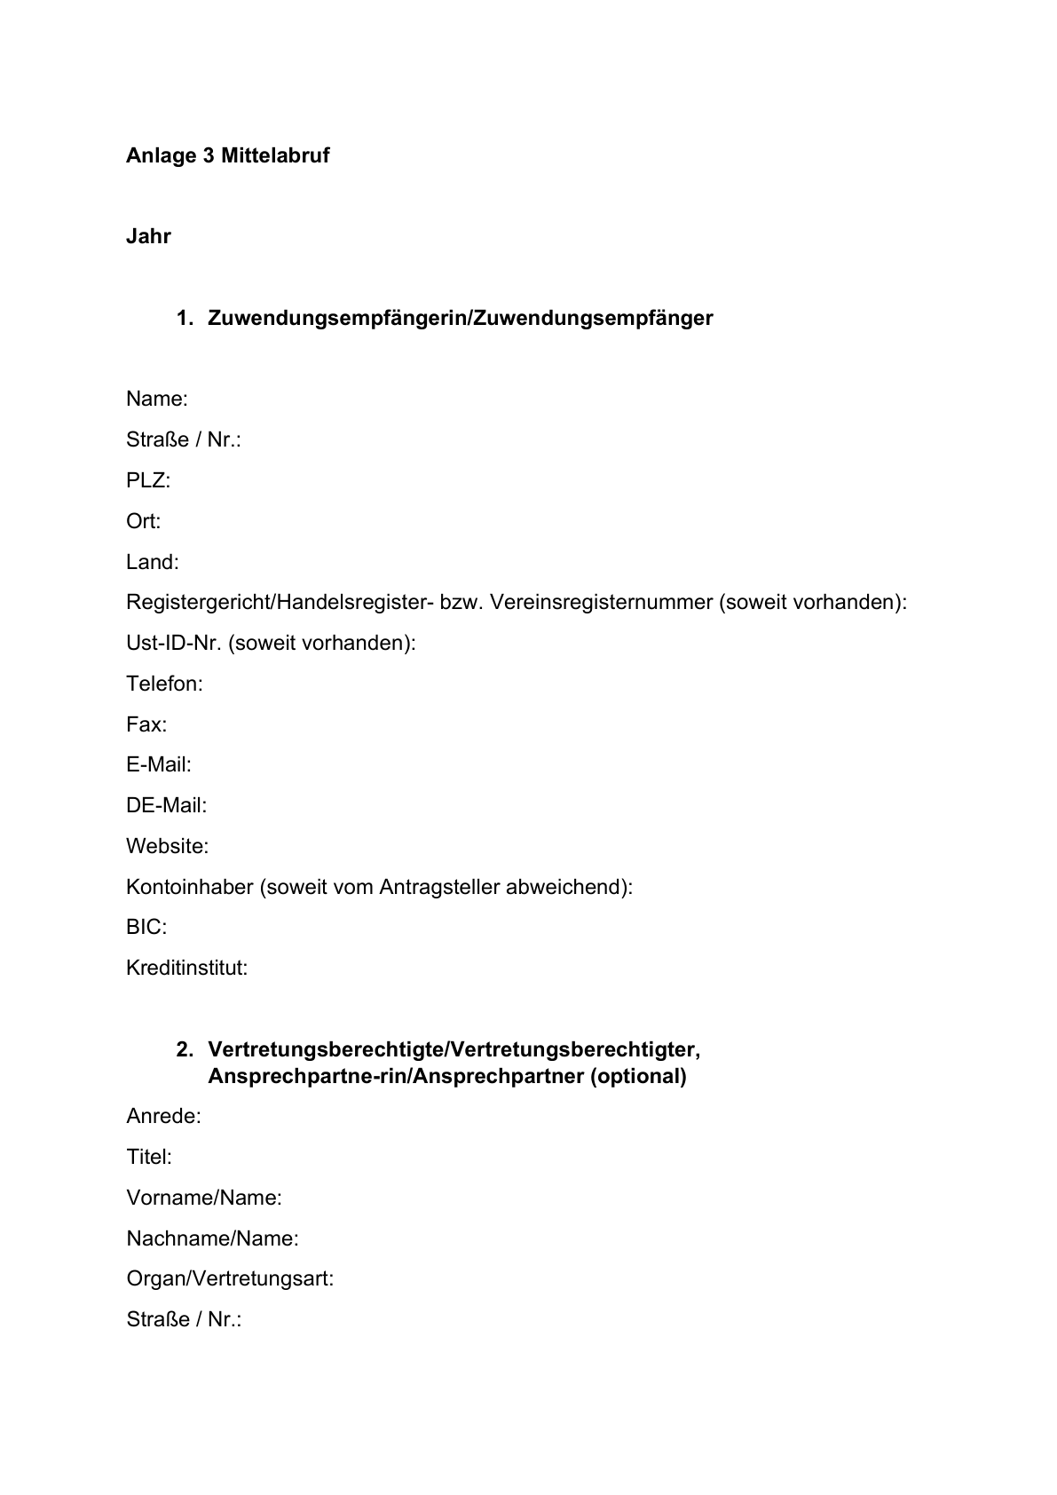

Anlage 3 - Seite 2

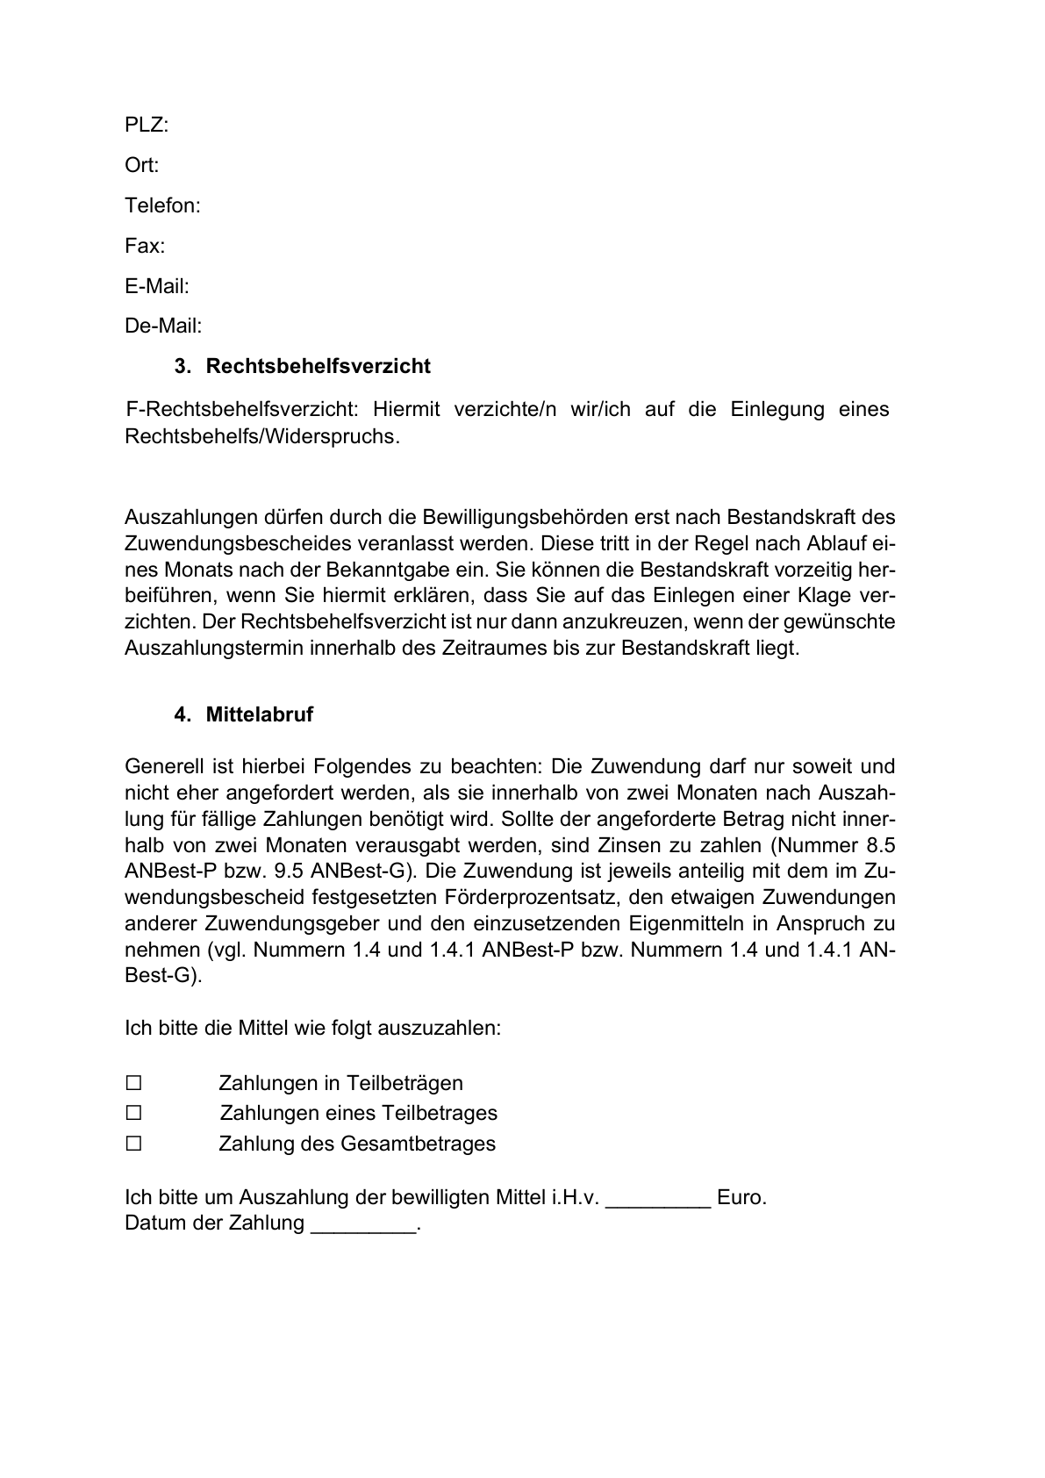

Anlage 4 - Seite 1

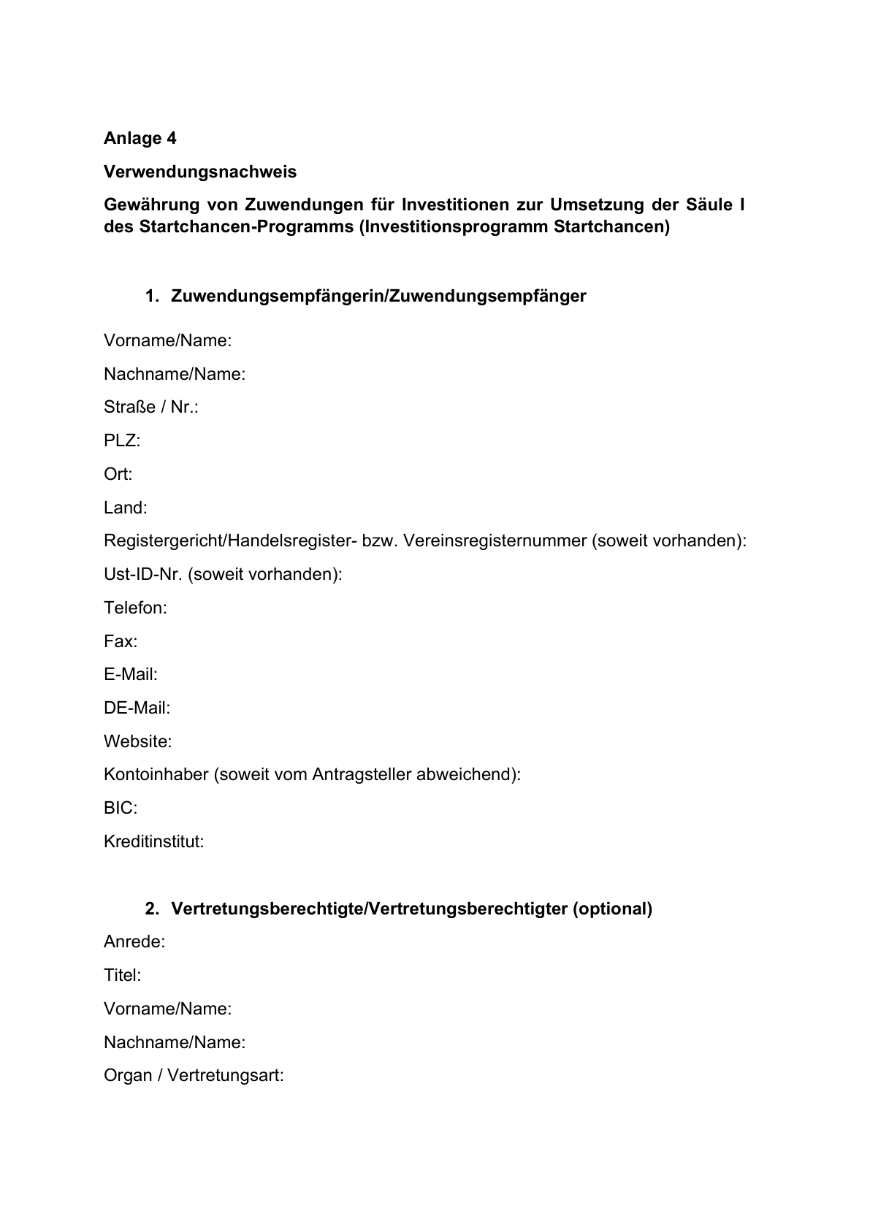

Anlage 4 - Seite 2

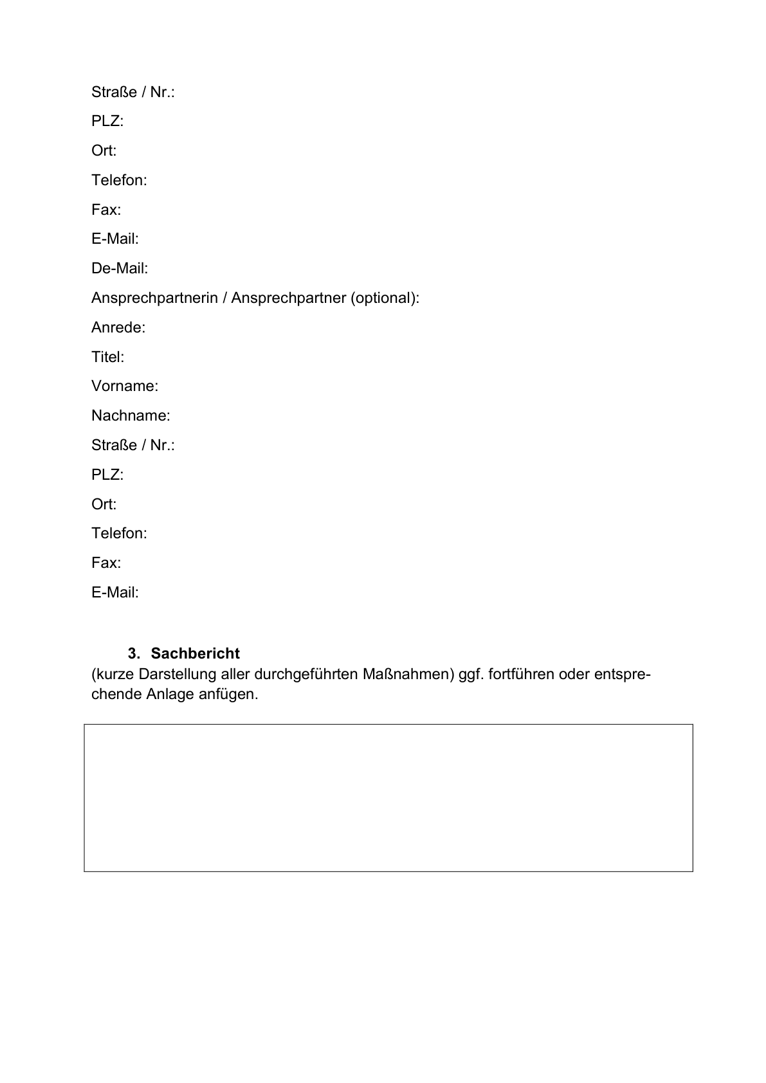

Anlage 4 - Seite 3

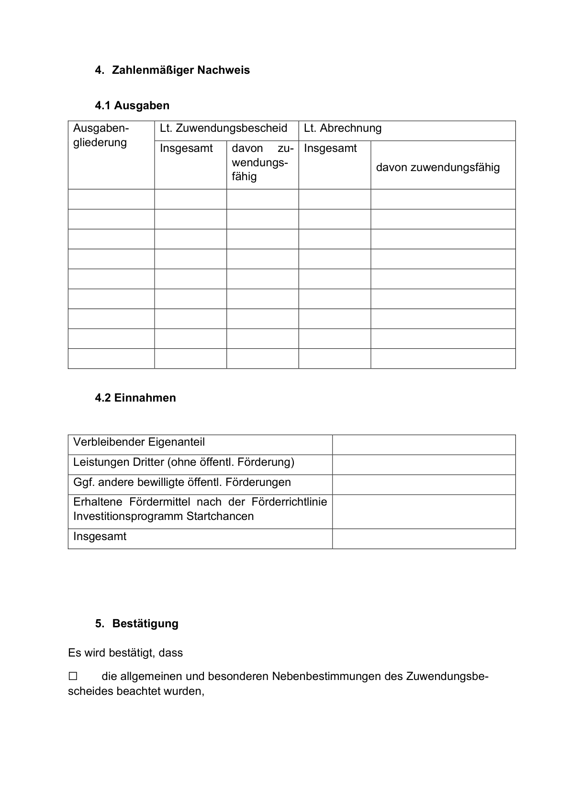

Anlage 4 - Seite 4

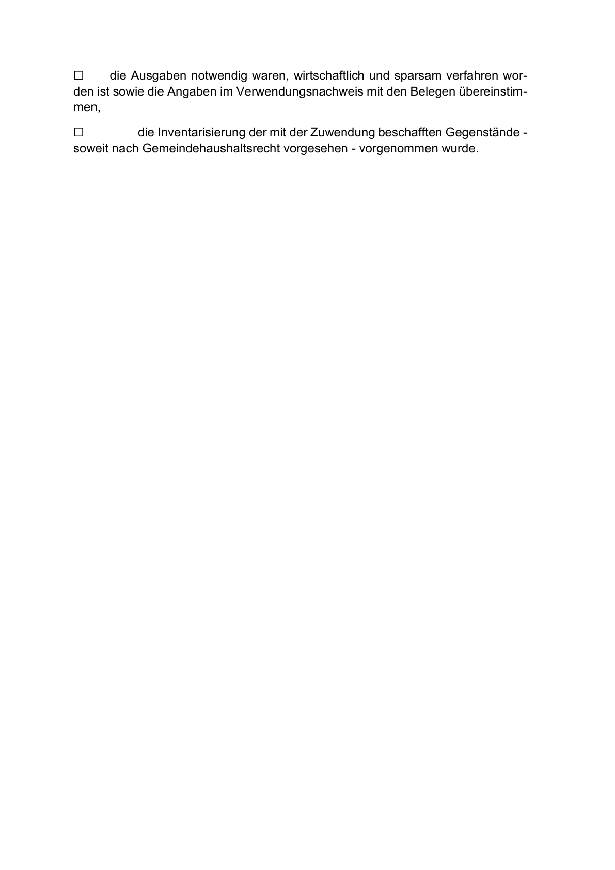

Anlage 5 - Seite 1

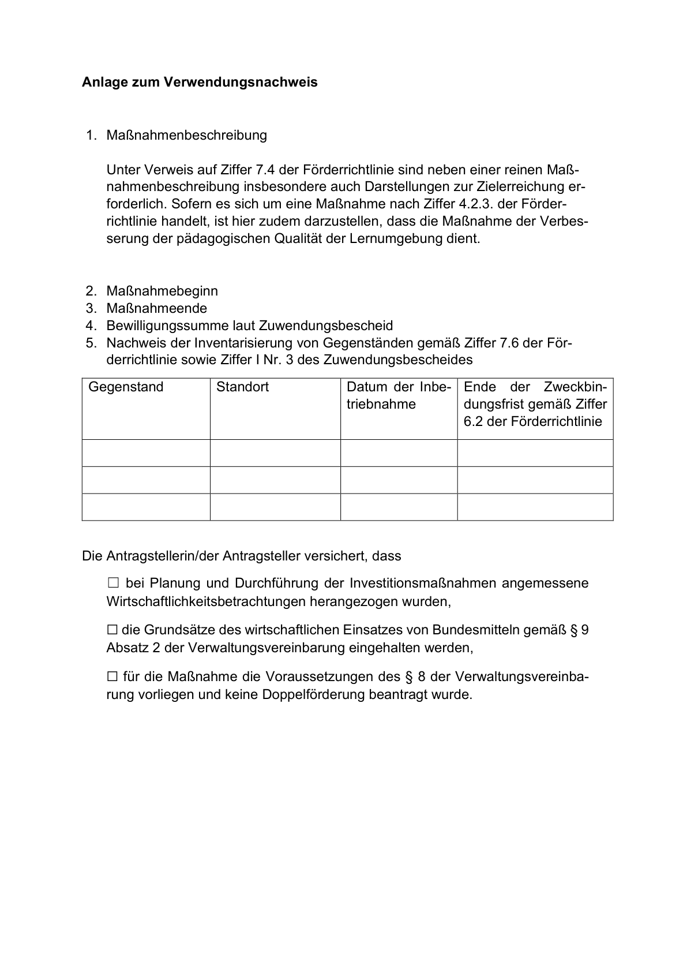

ABI. NRW. Sonderausgabe 09/24